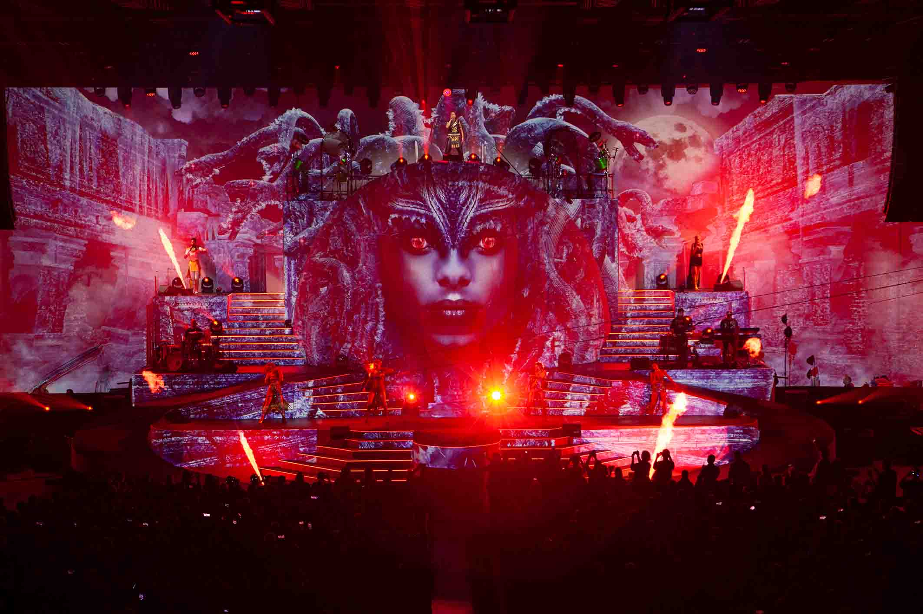
© Yes Music / Bôregard Photos

30 Jahre DJ BoBo
Fulminantes EVOLUT30N-Showspektakel mit Sennheiser

Wedemark, 16. März 2023 – DJ BoBo bereichert die Musiklandschaft seit drei Jahrzehnten mit eingängigen Pop-Songs und spektakulären Live-Shows. Anlässlich des runden Bühnenjubiläums gastierte der beliebte Künstler vom 13. bis 15. Januar 2023 in der Europa-Park Arena im baden-württembergischen Rust. In der größten Veranstaltungshalle des gleichnamigen Freizeitparks bestritten DJ BoBo und seine Crew unter dem Motto EVOLUT30N vier restlos ausverkaufte Auftritte. Die Fans zeigten sich begeistert, zumal gleich drei Bühnen für Nähe zwischen Star und Publikum sorgten.

Handsender mit Gold- und Diamanten-Look
Seit vielen Jahren spielen drahtlose und drahtgebundene Sennheiser-Mikrofone wichtige Rollen bei den Live-Shows von DJ BoBo. Zu einem Markenzeichen des „King of Dance“ ist ein Sennheiser-Handsender SKM 2000 geworden, dessen Schaft und Kapselkorb durch eine Vergoldung zum Blickfang werden. Ein gleichartig gestaltetes Sondermodell verwendet auch Sängerin Nancy Baumann, während die Stimmen von Kate Matl und Jesse Ritch von schwarzen Handsendern übertragen werden. Letztere sind mit Hunderten funkelnden Swarovski-Steinen besetzt und reflektieren effektvoll das Bühnenlicht – auch und gerade in Bildern von TV-Kameras. Die Handsender sind durchweg mit Sennheiser-Mikrofonmodulen des Typs MMD 945 (Superniere) bestückt.

Der vergoldete Sennheiser-Handsender ist ein Markenzeichen von DJ BoBo  © Yes Music / Bôregard Photos | 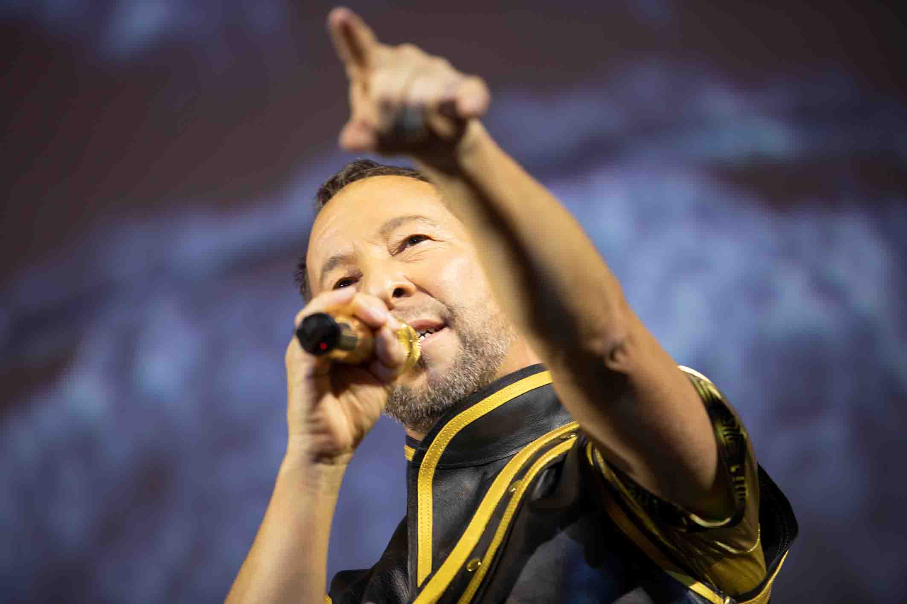

Zu den insgesamt sechs von der Produktion mitgeführten Handsendern SKM 2000 (4 x Gesang, 2 x Spare) gehören drei EM 2050 True-Diversity-Doppelempfänger. Bei diesen Receivern lässt sich dank eingebauter Aktiv-Splitter das HF-Signal durchschleifen, so dass Anlagen mit bis zu 16 Kanälen komfortabel ohne Zusatzgeräte betrieben werden können. Die EM 2050 sind bei DJ BoBo mit zwei Sennheiser AD 3700 Breitband-Richtantennen (mit integrierten Antennen-Verstärkern AB 3700) verbunden. Gefunkt wird im BW-Band zwischen 626 und 698 MHz, was dank eines auf die örtlichen Gegebenheiten abgestimmten Frequenzmanagements mit Unterstützung der Sennheiser WSM-Software („Wireless Systems Manager“) selbst in stark belasteten HF-Umgebungen einwandfrei funktioniert. Um sicherzustellen, dass der Handsender von DJ BoBo an ausnahmslos allen Positionen auf allen drei Bühnen ohne Drop-outs funktioniert, ist die Sendeleistung auf 50 Milliwatt („high“) eingestellt. Über Sennheiser sagt DJ BoBo alias René Peter Baumann: „Die hochwertig verarbeiteten Sennheiser-Produkte mit ihrem perfekten Klang ermöglichen uns seit vielen Jahren, eine einwandfreie Performance abzuliefern.“

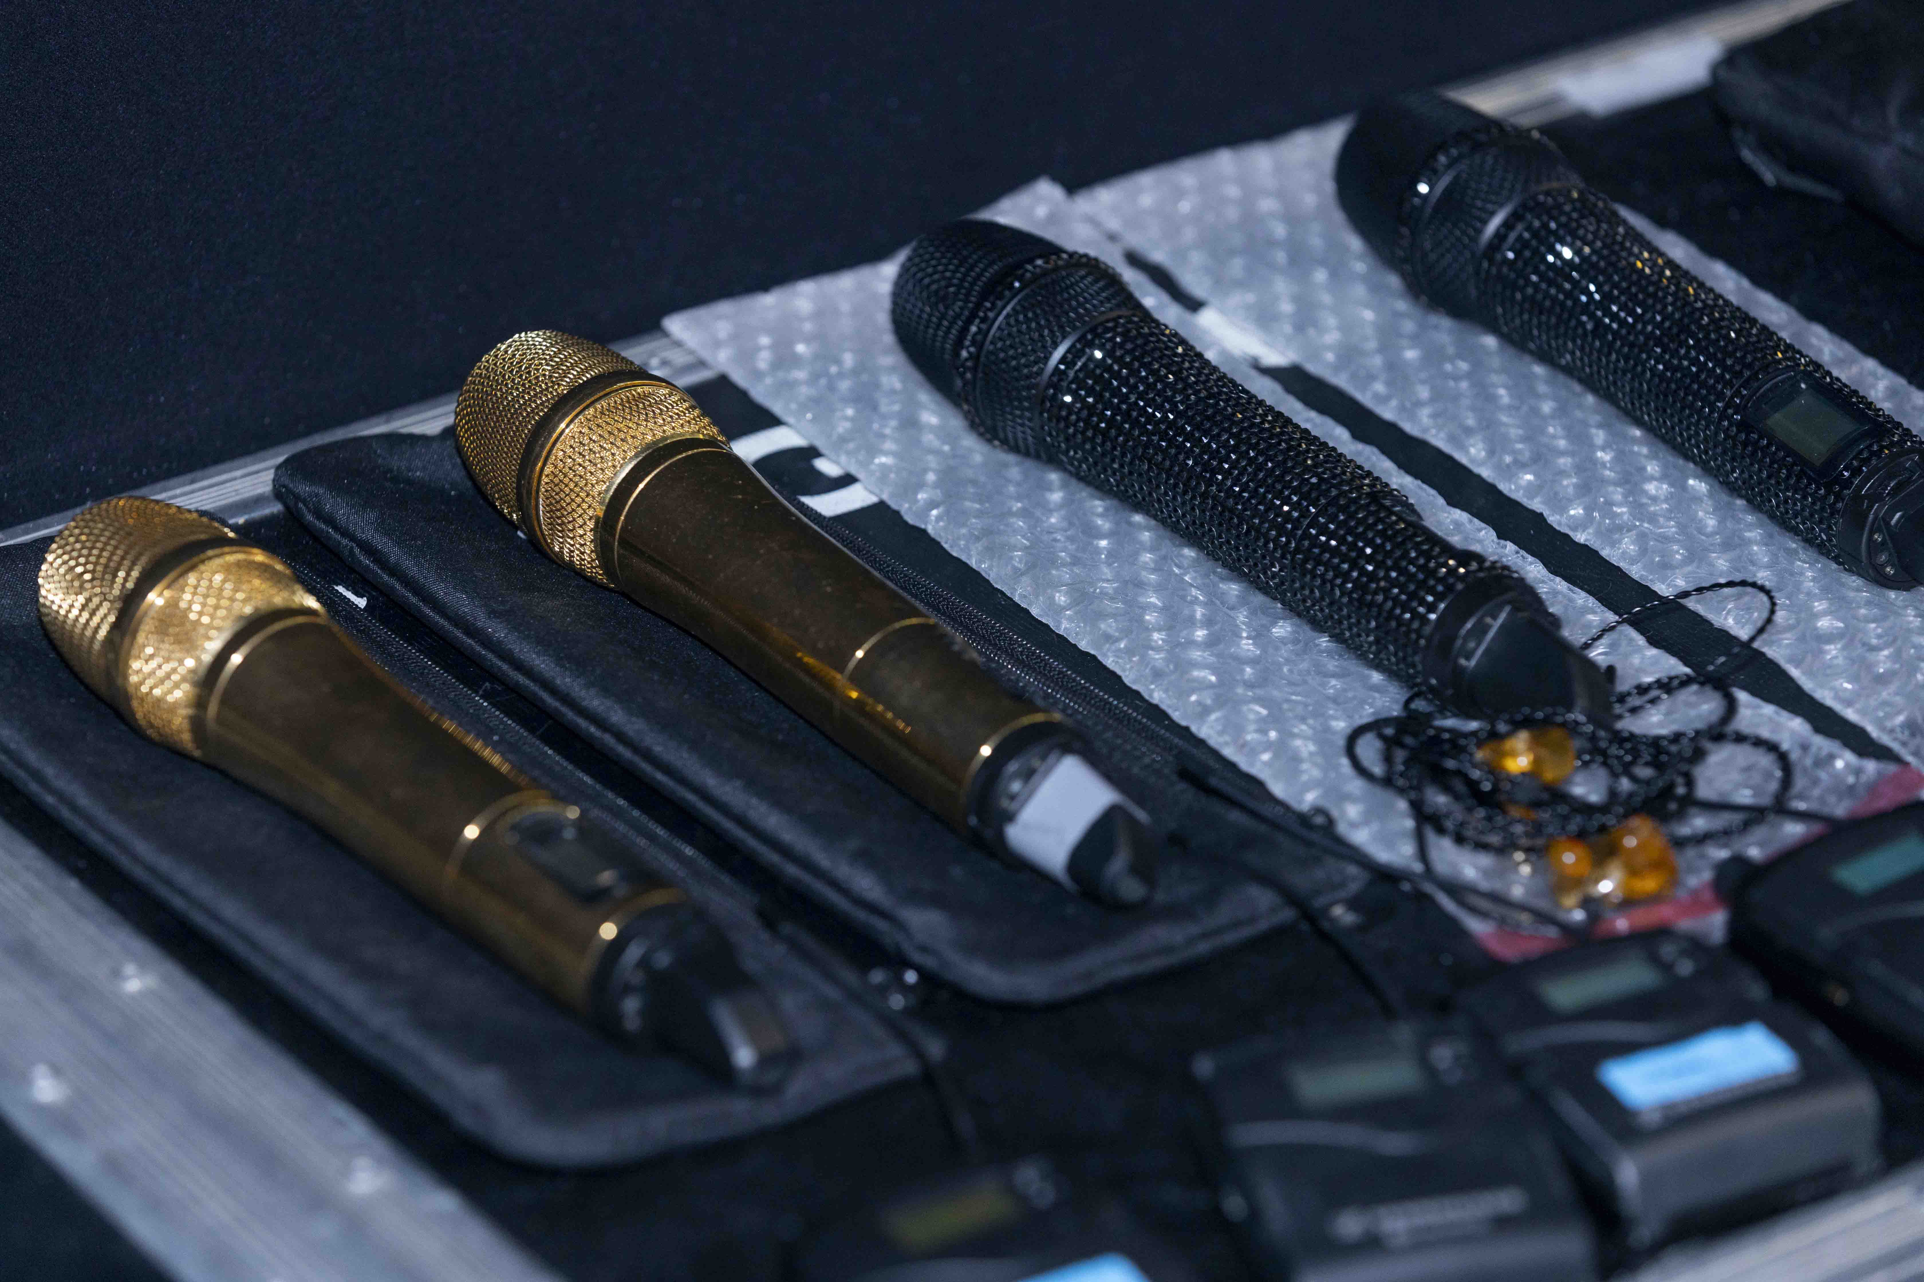 | Sennheiser-Handsender und In-Ears warten auf ihren Einsatz  © Yes Music / Bôregard Photos

Drahtloses In-Ear-Monitoring
Bei Live-Auftritten von DJ BoBo sind die Musiker*innen und Sänger*innen sowie Teile der Crew mit In-Ear-Hörern ausgestattet, die ihre Signale über kompakte Sennheiser EK 2000 Taschenempfänger erhalten. Zwölf im AW-Band (516 bis 558 MHz) betriebene In-Ear-Kanäle sind bei EVOLUT30N verfügbar. Als Transmitter finden Sennheiser SR 2050 IEM Verwendung, denen zwei zirkular polarisierte Wendelantennen des Typs A 5000-CP zugeordnet sind. Die auf der Bühne nahe der Keyboards positionierten Antennen werden an zwei Sennheiser AC 3200-II Active Transmitter Combinern betrieben und decken den außergewöhnlich großen Aktionsradius der Künstler*innen vollständig ab. Über einen AC 3200-II können bis zu acht Sender auf eine gemeinsame Antenne zugreifen. Die Tänzer*innen sind bei EVOLUT30N aufgrund zahlreicher Kostümwechsel nicht mit In-Ear-Systemen ausgestattet und hören die Musik über konventionelle Wedges.

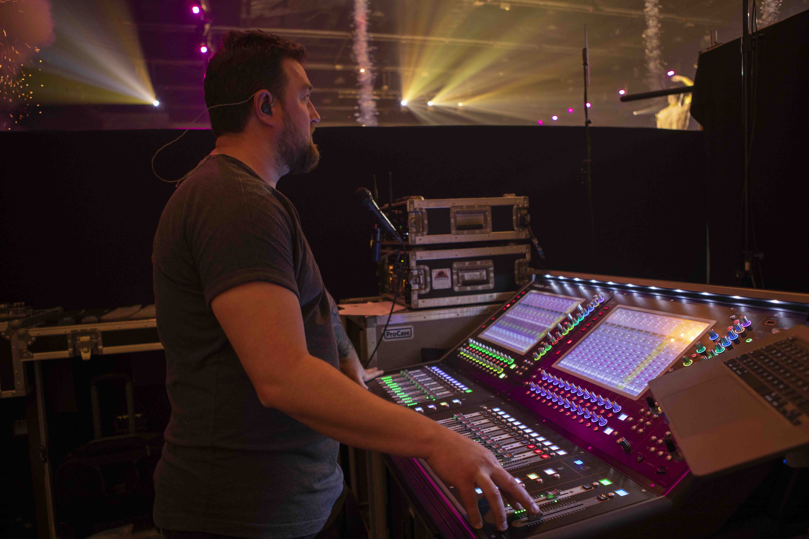 | Benjamin Mengler am Monitorplatz  © Yes Music / Bôregard Photos

Kabelgebundene Mikrofonierung: EVOLUT30N mit evolution
Unter der musikalischen Leitung von Thomas J. Gyger (Keyboards) begleiten Andreas Sigrist (Gitarre) und Tom Beck (Drums) sowie vier Musiker*innen des Percussion-Ensembles greenbeats die Auftritte von DJ BoBo. Die Instrumentalist*innen spielen live in einer mittels Timecode perfekt getakteten Show. Rund 60 Kanäle sind am FOH-Platz (Andre Mussong) und am Monitorpult (Benny Mengler) zu verwalten.

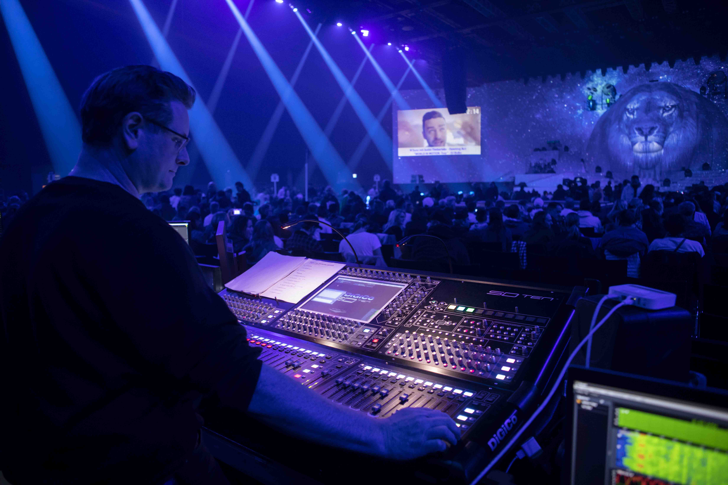 | Am FOH-Platz: Andre Mussong  © Yes Music / Bôregard Photos

Am Schlagzeug sind diverse Schallwandler aus der Sennheiser evolution-Serie zu entdecken – EVOLUT30N mit evolution sozusagen. In der Bassdrum liegt ein e 901 Kondensator-Grenzflächenmikrofon; die Piccolo-Snare wird von oben mit einem Sennheiser e 905 mikrofoniert. Sennheiser e 914 dienen als Overheads, und ein weiteres Kondensatormikrofon dieses Typs ist für die HiHat zuständig. Teil der dynamischen Show sind vier publikumswirksam agierende Percussionist*innen, deren Instrumente bei einem funkensprühenden Solo-Part auf der B-Stage mit an praktischen Clip-On-Halterungen befestigten Sennheiser e 604 abgenommen wurden.

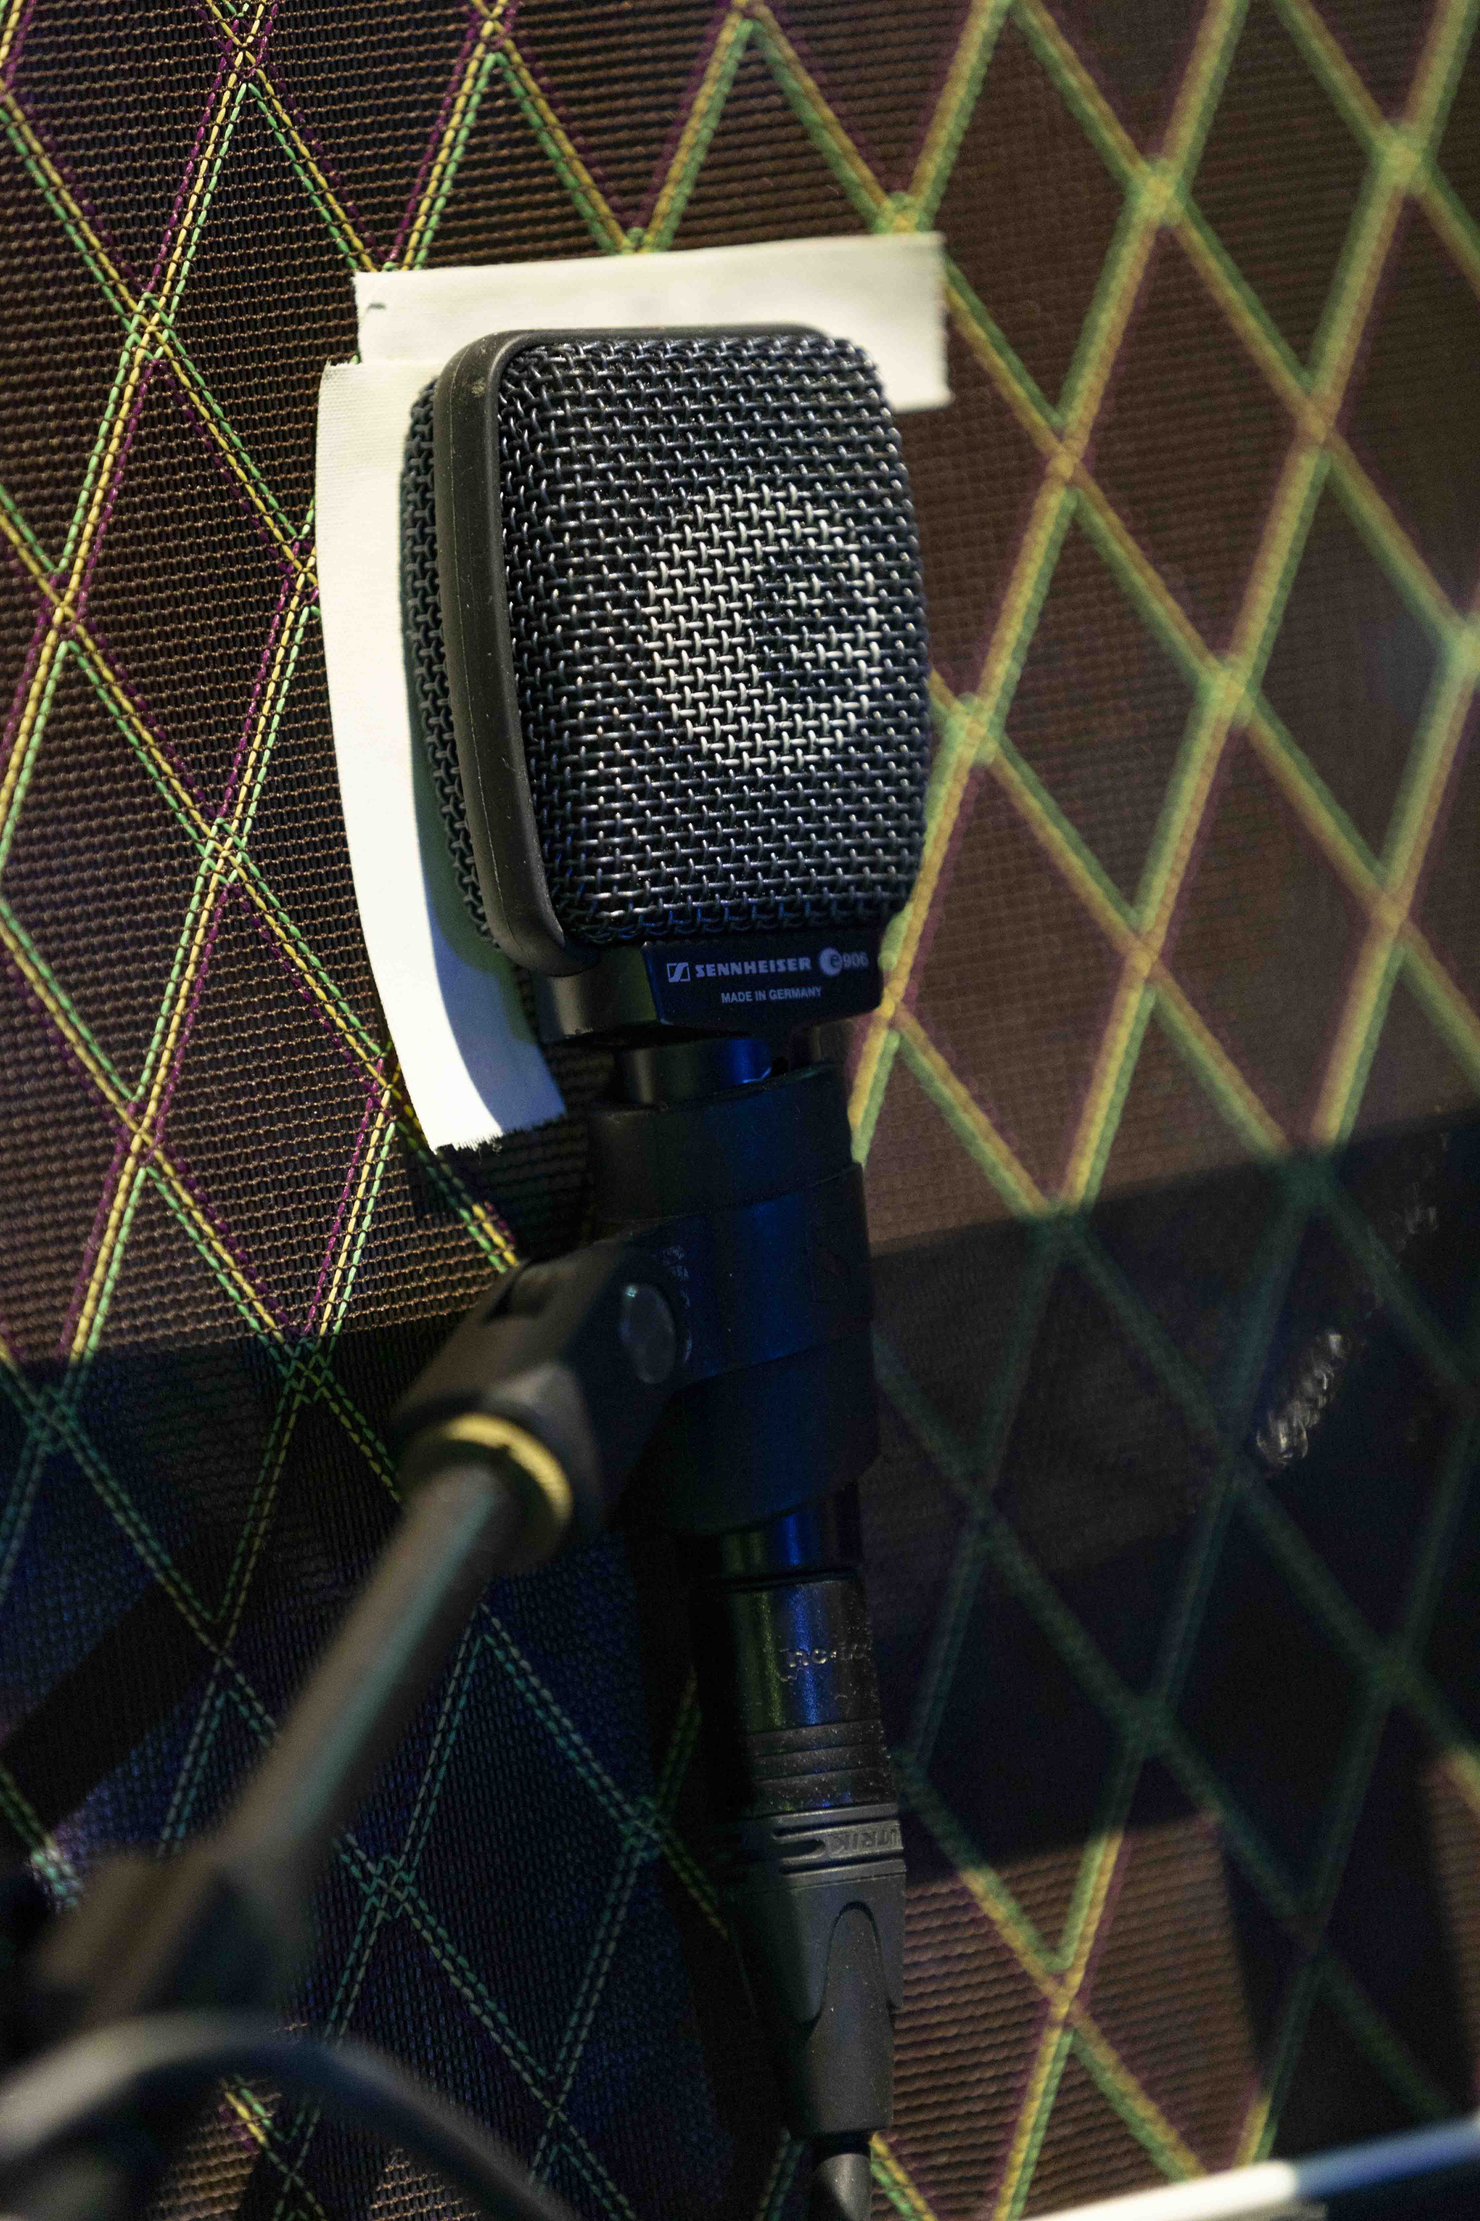 | 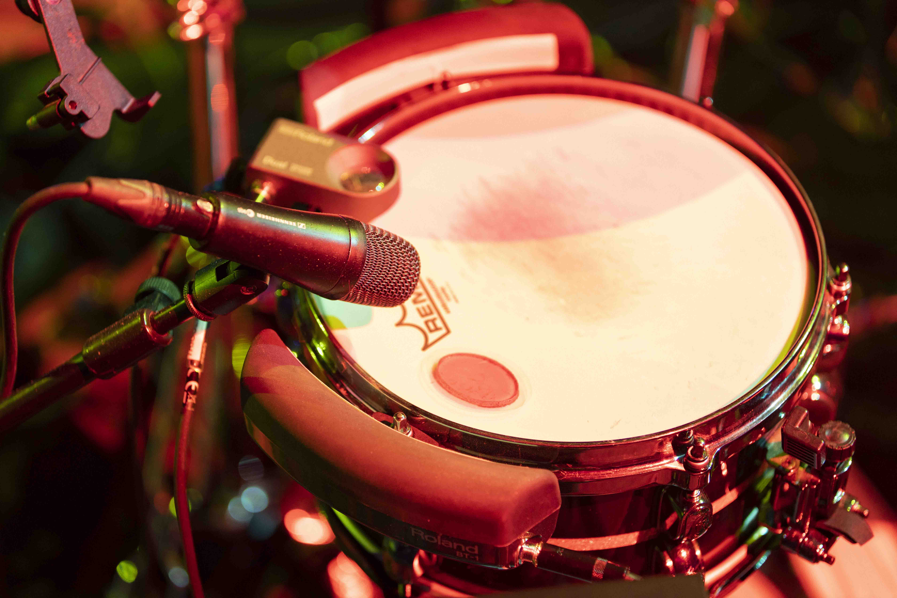 | 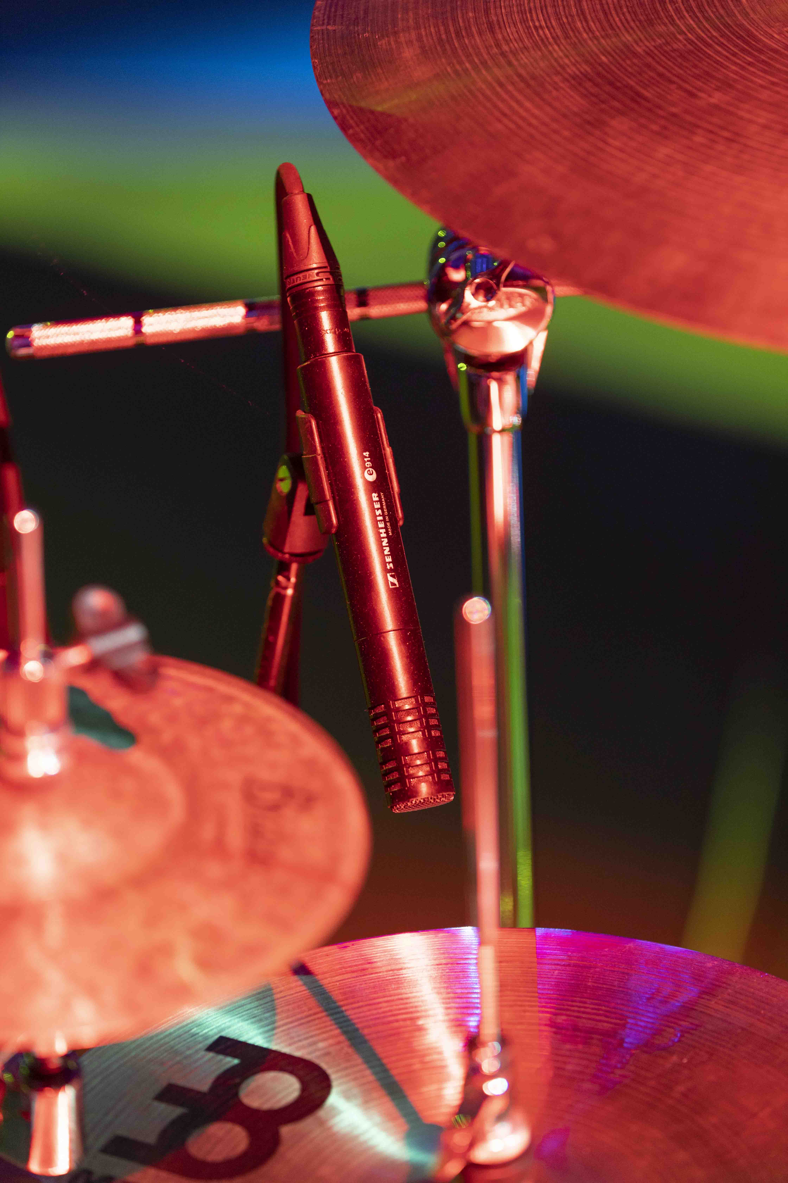
evolution Mikrofone für die EVOLUT30N Tour (© Yes Music / Bôregard Photos)

Auch die elektrischen Gitarren-Sounds werden bei Konzerten von DJ BoBo mit einem Sennheiser-Mikrofon detailgetreu reproduziert: Ein e 906 mit flacher Bauform ist vor einem Gitarren-Comboverstärker platziert. Atmo-Signale für die In-Ear-Systeme liefern zwei Sennheiser MKE 600 Richtrohrmikrofone und zwei MKH 50-P48 Hochfrequenz-Kondensatormikrofone.

„Eye Candy“ mit Wow-Faktor
Die anlässlich des dreißigjährigen Bühnenjubiläums konzipierte EVOLUT30N-Show ist farbenprächtig und quicklebendig – ein audiovisuelles Entertainment-Spektakel der Extraklasse mit geschickt eingesetzten Musical-Anleihen, feuriger Pyrotechnik und beeindruckenden Choreografien hält das Publikum in Atem. Dominierendes Element der Hauptbühne ist ein riesiger, acht Meter hoher 3D-Löwenkopf, der sich mithilfe eines raffinierten Video-Mappings ebenso wie die restliche Bühne permanent verwandelt und verschiedene EVOLUT30Nsphasen aus der drei Dekaden umfassenden Künstlerkarriere visualisiert. Die perfekt auf die Projektion abgestimmte Lichttechnik trägt ihren Part dazu bei, die dramaturgisch bis ins Detail ausgearbeitete Show mit ihren zahlreichen Szenen- und Kostümwechseln zu einem fantasievollen „Eye Candy“ mit Wow-Faktor zu machen.

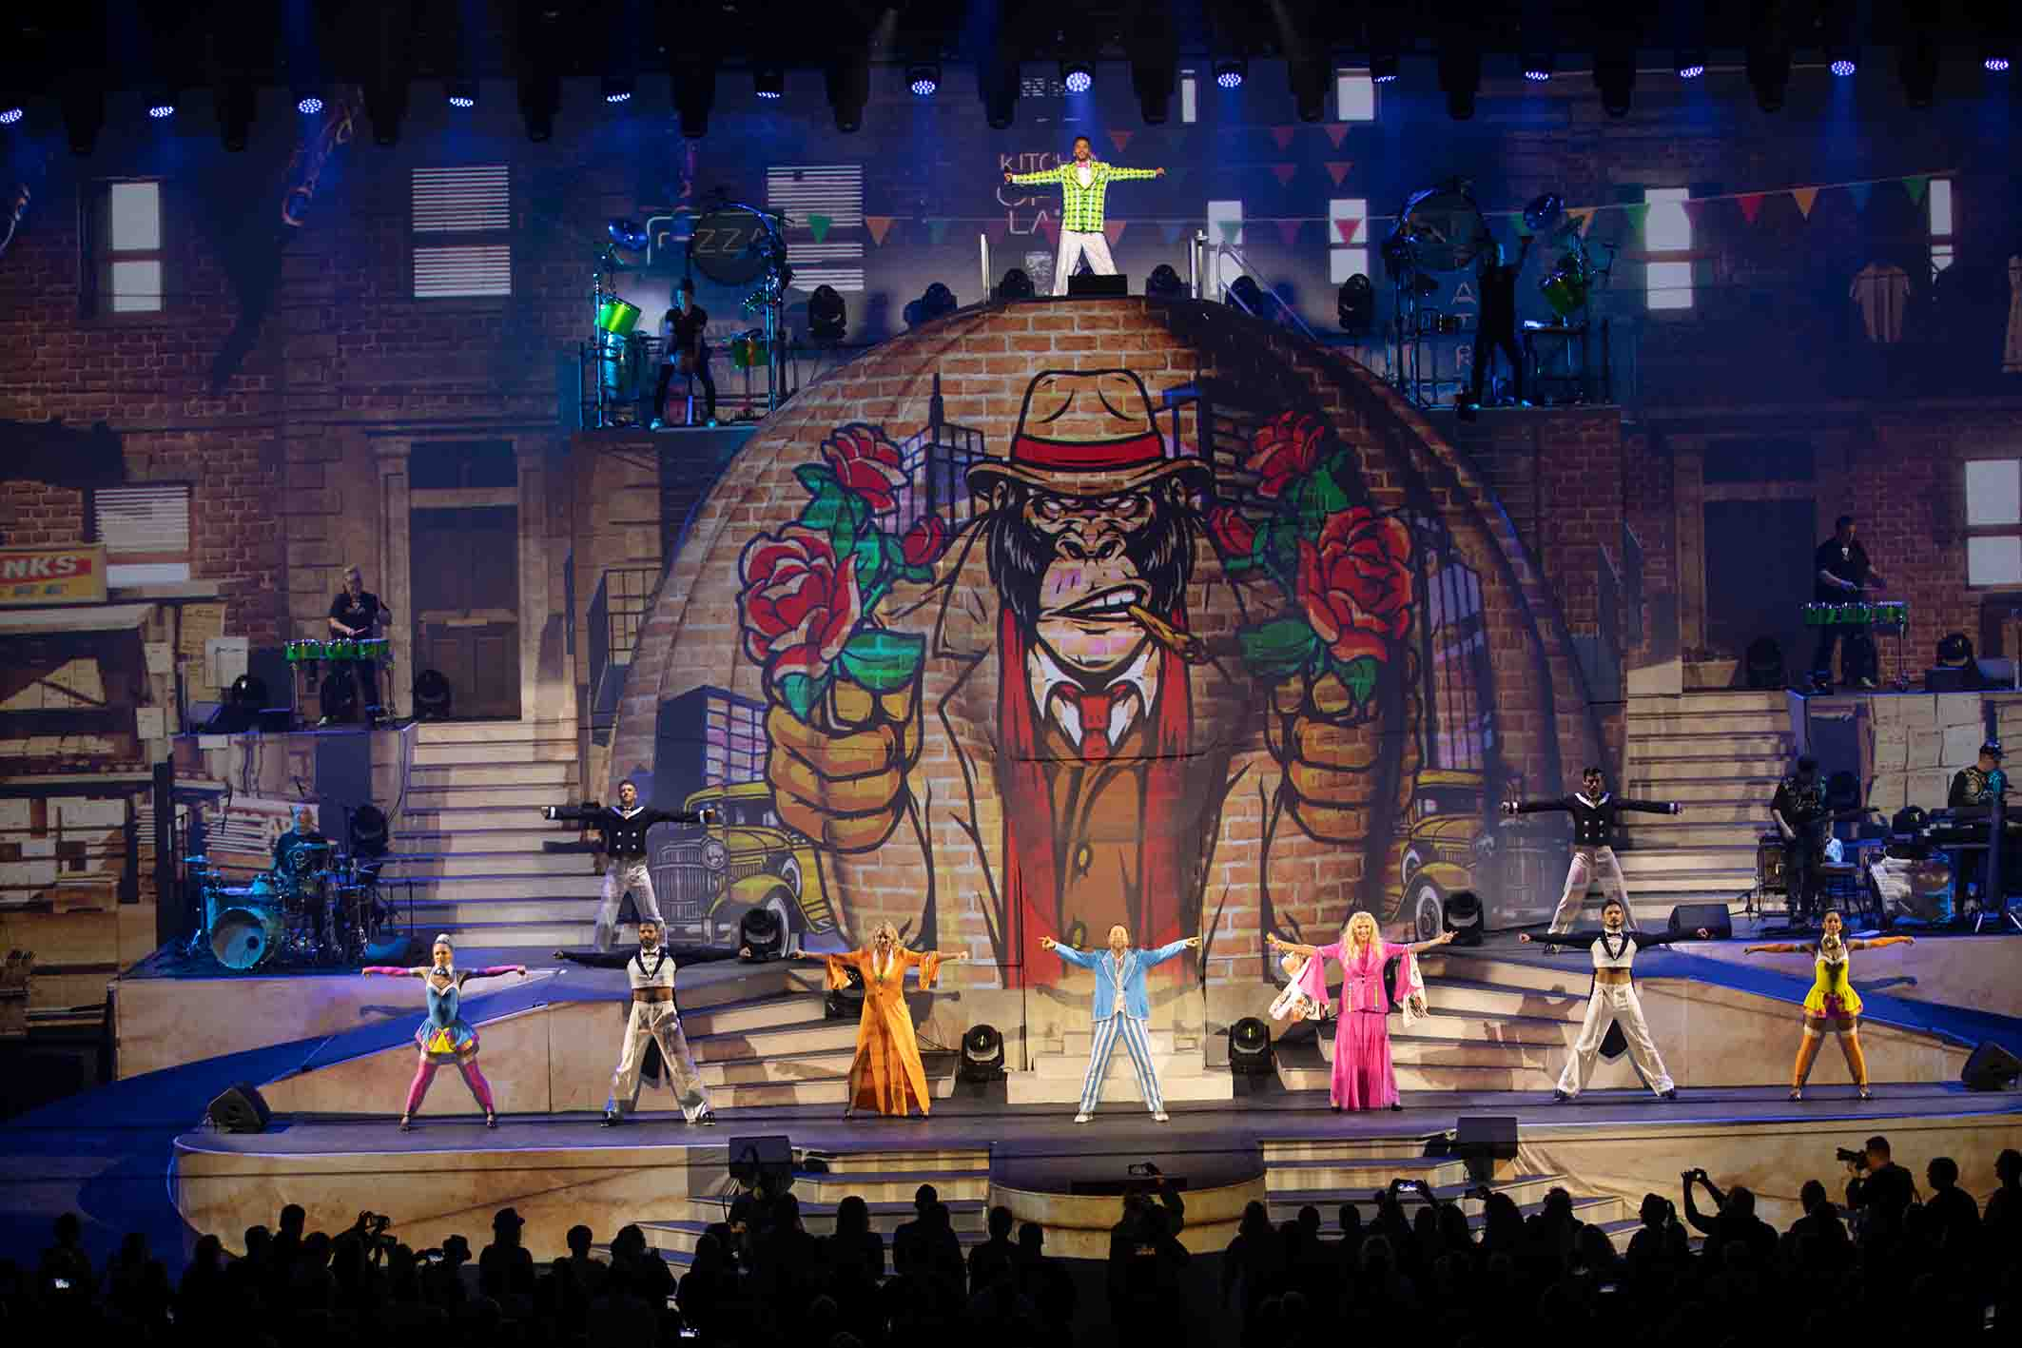 | Die EVOLUT30N-Show ist ein audiovisuelles Entertainment-Spektakel der Extraklasse  © Yes Music / Bôregard Photos

Neben den Augen kommen selbstverständlich auch die Ohren nicht zu kurz, woran hervorragend klingende Mikrofone von Sennheiser entscheidenden Anteil haben – ohne praxisbewährte Drahtlostechnik wäre eine derart spektakuläre Performance auf einer riesigen Bühne samt B- und C-Stage schlichtweg nicht zu realisieren. Chris Kopp, Trade Marketing Project Manager, kommentiert: „Ich freue mich, dass sich DJ BoBo und sein Team beim außergewöhnlichen, künstlerisch wie logistisch höchst anspruchsvollen EVOLUT30N Tour-Projekt erneut für Sennheiser entschieden haben und Lösungen aus unserem Haus zum Erfolg des dreißigjährigen Jubiläums von DJ BoBo beitragen.“

Wer die EVOLUT30N-Revue mit eigenen Augen und Ohren erleben möchte, hat im Mai und Juni 2023 Gelegenheit dazu – die zahlreichen Termine in ganz Deutschland und der Schweiz sind auf der Website von DJ BoBo (www.djbobo.com) zu finden.

Die hochauflösenden Bilder dieser Pressemitteilung sowie weitere Fotos können hier heruntergeladen werden.

Über die Marke Sennheiser
Wir leben und atmen Audio. Wir werden von der Leidenschaft angetrieben, Audiolösungen zu schaffen, die einen Unterschied machen. Die Zukunft der Audiotechnik zu gestalten und unseren Kunden außergewöhnliche Klangerlebnisse zu bieten - dafür steht die Marke Sennheiser seit mehr als 75 Jahren. Während professionelle Audiolösungen wie Mikrofone, Meeting-Lösungen, Streaming-Technologien und Monitoring-Systeme zum Geschäft der Sennheiser electronic GmbH & Co. KG gehören, wird das Geschäft mit Consumer-Geräten wie Kopfhörern, Soundbars und sprachgesteuerten Hörgeräten von der Sonova Holding AG unter der Lizenz von Sennheiser betrieben.

www.sennheiser.com
www.sennheiser-hearing.com

Pressekontakt
Sennheiser electronic GmbH & Co. KG
Maik Robbe
Communications Manager EMEA
maik.robbe@sennheiser.com

